Phụ lục 1
CỘNG HOÀ XÃ HỘI CHỦ NGHĨA VIỆT NAM
Độc lập - Tự do - Hạnh phúc

ĐƠN YÊU CẦU CÔNG NHẬN SÁNG KIẾN
Kính gửi: Hội đồng sáng kiến kinh nghiệm trường Mầm non Yên Hoà.
Chúng tôi ghi tên dưới đây:
SSố TT | Họ và tên | Ngày tháng năm sinh | Nơi công tác | Chức danh | Trình độ chuyên môn | Tỷ lệ (%) đóng góp vào việc tạo ra sáng kiến
1 | Nguyễn Thị Thanh Mơ | 1986 | Trường  MN Yên Hòa | Đồng  tác giả | ĐHSP | 20%
2 | Phạm Thị Chinh | 1979 | Trường  MN Yên Hòa | Đồng  tác giả | ĐHSP | 20%
3 | Nguyễn Thị Thu Đoài | 1988 | Trường  MN Yên Hòa | Đồng  tác giả | ĐHSP | 20%
4 | Nguyễn Thị Lệ Hằng | 1978 | Trường  MN Yên Hòa | Đồng  tác giả | ĐHSP | 20%
5 | Nguyễn Thị Huyền | 1989 | Trường  MN Yên Hòa | Đồng  tác giả | ĐHSP | 20%
Là nhóm tác giả đề nghị xét công nhận sáng kiến: “Một số biện pháp đổi mới trò chơi âm nhạc nhằm phát triển cảm xúc thẩm mĩ và tính tích cực cho trẻ mẫu giáo 4-5 tuổi”
Lĩnh vực áp dụng: Áp dụng trong lĩnh vực giáo dục trẻ mầm non phát triển thẩm mĩ
Ngày sáng kiến được áp dụng lần đầu: Từ tháng 9/2025
II. Mô tả bản chất sáng kiến
Âm nhạc là một trong những hoạt động giáo dục không thể thiếu trong trường mầm non. Theo các nghiên cứu và thực tiễn giáo dục, hoạt động âm nhạc giúp trẻ phát triển tình cảm, ngôn ngữ, giao tiếp, nhận biết thế giới xung quanh và đặc biệt là phát triển cảm xúc thẩm mỹ — khả năng cảm nhận cái đẹp, giai điệu, tiết tấu và biểu đạt cảm xúc cá nhân. Đây chính là cơ sở của giáo dục thẩm mỹ, một trong những mục tiêu quan trọng trong chương trình GDMN theo định hướng GDPT 2018.
Độ tuổi mẫu giáo 4–5 tuổi, chúng tôi nhận thấy mặc dù hoạt động âm nhạc đã được tích hợp trong sinh hoạt và hoạt động học, nhưng còn mang tính hình thức, ít đổi mới và thiếu tính trải nghiệm. Trẻ thường được hướng dẫn nghe – hát – vận động theo mẫu nhưng chưa được tạo cơ hội để tự cảm nhận sâu sắc, biểu đạt cảm xúc cá nhân, tự thiết kế trò chơi, hoặc chủ động tham gia quyết định nội dung hoạt động. Dẫn đến trẻ chưa phát huy được hết khả năng cảm thụ âm nhạc, ít chủ động tham gia và thiếu tự tin khi thể hiện cảm xúc trong các hoạt động tập thể. Trong khi đó, âm nhạc với giai điệu, tiết tấu phong phú lại có khả năng khơi gợi cảm xúc, kích thích trẻ vận động, tưởng tượng, sáng tạo và tương tác xã hội nếu được tổ chức dưới hình thức trò chơi linh hoạt, tương tác cao.
Xuất phát từ bối cảnh trên, chúng tôi lựa chọn đề tài này với quan điểm: Đổi mới tổ chức trò chơi âm nhạc theo hướng lấy trẻ làm trung tâm, tăng tính tương tác, trải nghiệm và phát triển cảm xúc thẩm mỹ, đồng thời nâng cao tính tích cực của trẻ trong hoạt động. Đề tài không chỉ nhằm khắc phục những hạn chế trong thực tế tổ chức mà còn nhằm tạo ra một hệ thống trò chơi âm nhạc phù hợp đặc điểm tâm sinh lý trẻ 4–5 tuổi, góp phần thực hiện mục tiêu giáo dục toàn diện theo định hướng hiện đại của Chương trình Giáo dục mầm non 2018.
1. Giải pháp cũ thường làm:
* Ưu điểm:
Trong quá trình tổ chức các hoạt động giáo dục, đặc biệt là hoạt động âm nhạc cho trẻ mẫu giáo 4–5 tuổi tại lớp, chúng tôi nhận thấy có nhiều thuận lợi tạo điều kiện cho việc triển khai các nội dung giáo dục thẩm mỹ. Trước hết, nhà trường luôn quan tâm, chỉ đạo sát sao việc thực hiện Chương trình Giáo dục mầm non theo định hướng GDPT 2018, trong đó lĩnh vực phát triển thẩm mỹ được chú trọng. Lớp học được trang bị tương đối đầy đủ các phương tiện phục vụ hoạt động âm nhạc như loa, máy tính, tivi, một số nhạc cụ gõ đơn giản (trống lắc, phách tre, song loan…), tạo điều kiện để giáo viên tổ chức cho trẻ nghe nhạc, vận động và chơi trò chơi âm nhạc.
Bản thân giáo viên luôn có ý thức học hỏi, bồi dưỡng chuyên môn, tích cực tìm tòi các hình thức tổ chức hoạt động phù hợp với đặc điểm tâm sinh lý của trẻ 4–5 tuổi. Giáo viên nắm vững mục tiêu của lĩnh vực phát triển thẩm mỹ, hiểu rõ vai trò của âm nhạc đối với sự hình thành nhân cách, cảm xúc và kỹ năng xã hội của trẻ. Vì vậy, âm nhạc đã lồng ghép vào các hoạt động trong ngày như giờ đón – trả trẻ, hoạt động học, hoạt động góc, hoạt động ngoài trời và hoạt động chiều.
Về phía trẻ, đa số trẻ ở lứa tuổi 4–5 rất yêu thích âm nhạc. Trẻ thích nghe hát, thích vận động theo nhạc, dễ bị cuốn hút bởi giai điệu và tiết tấu. Trẻ có nhu cầu được thể hiện bản thân, thích giao tiếp, thích tham gia các hoạt động tập thể. Đây là điều kiện thuận lợi để giáo viên khai thác, tổ chức các trò chơi âm nhạc nhằm phát triển cảm xúc thẩm mỹ và hình thành cho trẻ thói quen tham gia hoạt động một cách tích cực.
Ngoài ra, phụ huynh ngày càng quan tâm đến việc giáo dục toàn diện cho con, sẵn sàng phối hợp cùng giáo viên trong việc chuẩn bị đồ dùng, nguyên vật liệu đơn giản như chai nhựa, lon sữa, hộp giấy… để trẻ làm nhạc cụ trải nghiệm. Sự phối hợp này góp phần hỗ trợ giáo viên trong việc xây dựng môi trường âm nhạc phong phú, gần gũi với trẻ.
Những thuận lợi trên là cơ sở để giáo viên mạnh dạn đổi mới cách tổ chức trò chơi âm nhạc, hướng tới phát triển cảm xúc thẩm mỹ và tính tích cực cho trẻ 4–5 tuổi.
* Nhược điểm:
Bên cạnh những ưu điểm, thực tế tổ chức trò chơi âm nhạc cho trẻ tại lớp vẫn còn tồn tại một số hạn chế nhất định. Trước hết, hệ thống trò chơi âm nhạc chưa thật sự phong phú và linh hoạt. Nhiều hoạt động vẫn mang tính quen thuộc, lặp lại như hát theo cô, vận động theo mẫu, gõ đệm đơn giản. Trẻ chủ yếu làm theo hướng dẫn của giáo viên, ít có cơ hội được lựa chọn nội dung chơi, sáng tạo động tác hay bộc lộ cảm xúc cá nhân. Điều này khiến một số trẻ tham gia còn mang tính đối phó, chưa thực sự say mê và hứng thú.
Môi trường âm nhạc trong lớp tuy đã được xây dựng nhưng chưa thật sự mở và hấp dẫn. Góc âm nhạc còn đơn giản, đồ dùng chưa đa dạng, chưa khai thác hết các vật liệu gần gũi trong đời sống để trẻ tự khám phá âm thanh. Âm nhạc mới tập trung nhiều trong giờ học, chưa được lồng ghép thường xuyên, linh hoạt ở các thời điểm khác trong ngày như giờ đón – trả trẻ, hoạt động ngoài trời, hoạt động góc hay hoạt động chiều. Vì vậy, cơ hội để trẻ tiếp xúc, trải nghiệm và cảm thụ âm nhạc còn hạn chế.
Cách tổ chức trò chơi đôi lúc còn thiên về sự điều khiển của giáo viên, chưa thật sự lấy trẻ làm trung tâm. Một số trẻ còn rụt rè, ngại tham gia, chưa mạnh dạn thể hiện trước tập thể. Trẻ chưa quen chia sẻ cảm xúc khi nghe nhạc, chưa biết sử dụng nét mặt, cử chỉ, vận động để biểu đạt cái đẹp của âm nhạc. Việc phát huy tính tích cực, chủ động và sáng tạo của trẻ trong hoạt động âm nhạc vì thế chưa đạt hiệu quả như mong muốn.
Để có cái nhìn cụ thể hơn về thực trạng, chúng tôi đã tiến hành khảo sát trẻ tại lớp 4 tuổi B Trinh Nữ trước khi áp dụng các biện pháp đổi mới tổ chức trò chơi âm nhạc. Kết quả thể hiện qua bảng sau:

Bảng tổng hợp kết quả trước khi áp dụng biện pháp
Tiêu chí | Tốt |  | Đạt |  | Chưa đạt
Tiêu chí | SL | Tỷ lệ % | SL | Tỷ lệ % | SL | Tỷ lệ %
TC1: Hứng thú tham gia HĐ âm nhạc | 5 | 27,7 | 13 | 73,3 | 0 | 0
TC2: Cảm nhận & thể hiện cảm xúc thẩm mỹ | 0 | 0 | 11 | 61 | 7 | 39
TC3: Tính tích cực, chủ động | 0 | 0 | 14 | 77,7 | 4 | 22,3
TC4: Sự tự tin, mạnh dạn | 0 | 0 | 10 | 55,5 | 8 | 44,5
Qua bảng khảo sát cho thấy, tuy trẻ có tham gia hoạt động âm nhạc nhưng chất lượng chưa đồng đều. Ở tiêu chí hứng thú tham gia, số trẻ đạt mức tốt còn ít, phần lớn chỉ dừng ở mức đạt. Đặc biệt, tiêu chí cảm nhận và thể hiện cảm xúc thẩm mỹ có tới 39% trẻ chưa đạt, cho thấy nhiều trẻ chưa biết lắng nghe, chưa thể hiện được cảm xúc qua âm nhạc bằng nét mặt, cử chỉ hay vận động.
Tiêu chí tính tích cực, chủ động vẫn còn 22,3% trẻ chưa đạt, chứng tỏ một số trẻ còn thụ động, chờ cô hướng dẫn, chưa mạnh dạn tham gia sáng tạo. Đáng chú ý nhất là tiêu chí sự tự tin, mạnh dạn với 44,5% trẻ chưa đạt, phản ánh thực tế nhiều trẻ còn rụt rè, e ngại khi biểu diễn, hát múa hoặc chia sẻ cảm xúc trước tập thể.
Những hạn chế trên việc nghiên cứu và áp dụng các biện pháp đổi mới tổ chức trò chơi âm nhạc nhằm phát triển cảm xúc thẩm mỹ và tính tích cực cho trẻ 4–5 tuổi là hết sức cần thiết và phù hợp với yêu cầu đổi mới giáo dục hiện nay
2. Giải pháp mới:
Điểm mới nổi bật của sáng kiến là việc tổ chức trò chơi âm nhạc không chỉ nhằm dạy hát hay vận động theo nhạc, mà được thiết kế thành một hệ thống trải nghiệm liên tục trong mọi thời điểm sinh hoạt hằng ngày của trẻ. Trẻ được sống trong môi trường âm nhạc mở, chủ động lựa chọn, thể hiện và sáng tạo, từ đó phát triển cảm xúc thẩm mỹ và tính tích cực một cách tự nhiên. Khác với cách tổ chức truyền thống mang tính áp đặt, giáo viên trong sáng kiến này đóng vai trò người đồng hành – gợi mở – khích lệ, tôn trọng cảm xúc cá nhân của trẻ. Việc xây dựng sân khấu âm nhạc đầu lớp với tivi trung tâm, kết hợp hệ thống trò chơi phân nhóm khoa học là điểm đổi mới rõ nét, có thể áp dụng linh hoạt trong điều kiện thực tế của nhiều lớp trường mầm non. Chúng tôi đã nghiên cứu, xây dựng và áp dụng một số biện pháp sau:
2.1. Biện pháp 1: Thiết kế hệ thống trò chơi âm nhạc theo hướng tăng cường tương tác, lấy trẻ làm trung tâm
Âm nhạc là phương tiện quan trọng giúp trẻ phát triển cảm xúc, thẩm mỹ và hình thành những phẩm chất tích cực. Tuy nhiên, nếu trò chơi âm nhạc chỉ dừng ở hình thức hát – vận động theo mẫu, trẻ dễ nhàm chán, ít cơ hội thể hiện cá nhân. Vì vậy, cần phải thiết kế hệ thống trò chơi âm nhạc phù hợp với trẻ mẫu giáo 4–5 tuổi nhằm tạo cơ hội cho trẻ được nghe, cảm nhận, vận động và sáng tạo trong âm nhạc. Thông qua trò chơi, trẻ phát triển cảm xúc thẩm mỹ, hình thành tính tích cực, chủ động, mạnh dạn, tự tin và khả năng hợp tác với bạn trong các hoạt động giáo dục.
Để thiết kế hệ thống trò chơi âm nhạc phù hợp cho trẻ 4–5 tuổi, trước hết giáo viên nghiên cứu mục tiêu lĩnh vực phát triển thẩm mỹ trong Chương trình GDMN theo GDPT 2018, đặc biệt chú trọng việc phát triển cảm xúc và tính tích cực cho trẻ. Tìm hiểu đặc điểm tâm sinh lý trẻ trong lớp để lựa chọn nội dung gần gũi, dễ hiểu, hấp dẫn với trẻ. Lấy trẻ làm trung tâm, khuyến khích trải nghiệm cá nhân. Tạo cơ hội cho trẻ lựa chọn, sáng tạo, thể hiện cảm xúc. Đảm bảo an toàn, vui tươi, linh hoạt trong tổ chức.
Dựa vào nguyên tắc xây dựng trò chơi âm nhạc lấy trẻ làm trung tâm, giáo viên không chỉ chú trọng nội dung mà còn quan tâm đến điều kiện tổ chức thực hiện. Mỗi trò chơi cần được chuẩn bị đầy đủ về phương tiện, không gian và cách tổ chức nhằm tạo cơ hội cho trẻ được nghe, vận động, giao tiếp và sáng tạo. Giáo viên đóng vai trò hướng dẫn, gợi mở, tôn trọng cảm xúc cá nhân của trẻ. Trên cơ sở đó, giáo viên thống nhất các nội dung triển khai gồm: chuẩn bị chung, cách tổ chức chung và luật chơi chung, làm nền tảng để áp dụng cho toàn bộ hệ thống trò chơi âm nhạc trong lớp như sau:

Chuẩn bị chung

+ Thiết bị nghe nhạc: loa, tivi, máy tính, USB.
+ Nhạc thiếu nhi, nhạc không lời, nhạc vận động.
+ Nhạc cụ đơn giản: phách tre, chuông, trống lắc, song loan.
+ Đạo cụ: khăn múa, vòng, thẻ cảm xúc, tranh ảnh.
+ Không gian lớp gọn gàng, có góc âm nhạc cho trẻ trải nghiệm.

Cách tổ chức chung: Giáo viên đóng vai trò hướng dẫn, gợi mở, tạo môi trường để trẻ tự khám phá âm nhạc. Không áp đặt mẫu sẵn mà khuyến khích trẻ lựa chọn cách thể hiện. Kết hợp hoạt động cá nhân, nhóm và tập thể. Sau mỗi trò chơi, cô trao đổi ngắn để trẻ nói cảm xúc, suy nghĩ của mình.

Luật chơi chung: Trẻ tham gia vui vẻ, không tranh giành. Lắng nghe hiệu lệnh của cô. Mỗi trẻ đều có cơ hội thể hiện. Tôn trọng ý tưởng của bạn. Đảm bảo an toàn khi vận động.

Sau đây là hệ thống 4 nhóm trò chơi âm nhạc

Nhóm 1: Trò chơi cảm nhận âm nhạc
Tên trò chơi | Cách tổ chức ngắn gọn | Tác dụng
Nghe nhạc – đoán cảm xúc | Trẻ nghe nhạc và chọn thẻ thể hiện cảm xúc phù hợp | Phát triển cảm xúc thẩm mỹ
Giai điệu nói gì? | Trẻ nghe nhạc và nói lên suy nghĩ, cảm nhận của mình | Biểu đạt cảm xúc
Mặt ai giống nhạc | Trẻ thể hiện nét mặt theo giai điệu âm nhạc | Thể hiện thẩm mỹ
Nhạc vui – nhạc buồn | Trẻ nghe và phân biệt giai điệu vui, buồn | Nhận biết cảm xúc
Tai ai tinh | Trẻ lắng nghe và đoán âm thanh phát ra | Tăng khả năng tập trung
Nghe nhạc kể chuyện | Trẻ sáng tạo lời kể hoặc câu chuyện theo nhạc | Phát triển trí tưởng tượng
Nhạc đổi – bé đổi | Khi nhạc thay đổi, trẻ thay đổi biểu cảm, vận động | Linh hoạt cảm xúc
Âm nhạc trong tranh | Trẻ vẽ tranh theo cảm nhận khi nghe nhạc | Liên tưởng, cảm thụ
Nghe nhạc chọn màu | Trẻ chọn màu sắc phù hợp với giai điệu | Cảm xúc thẩm mỹ
Cảm xúc của bé | Trẻ chia sẻ cảm nhận sau khi nghe nhạc | Tự tin, mạnh dạn
Tiết tấu vui nhộn | Trẻ nghe nhạc, vỗ tay hoặc gõ theo tiết tấu nhanh – chậm của bài hát | Cảm nhận tiết tấu, nhịp điệu

Nhóm 2: Trò chơi vận động theo nhạc

Tên trò chơi | Cách tổ chức ngắn gọn | Tác dụng
Nhảy theo nhịp trống | Trẻ vận động theo tiết tấu trống nhanh – chậm | Phối hợp cơ thể
Khi nhạc bật – bé chuyển động | Nghe nhạc và di chuyển theo giai điệu | Phản xạ nhanh
Tạo dáng cùng âm nhạc | Khi nhạc dừng, trẻ tạo tư thế theo ý thích | Linh hoạt, kiểm soát cơ thể
Bé là con vật | Vận động mô phỏng động tác con vật theo nhạc | Giải phóng cảm xúc
Bước chân âm nhạc | Đi, chạy, dừng lại theo nhạc | Phối hợp vận động
Chuyền bóng theo nhịp | Chuyền bóng theo tiết tấu nhạc | Hợp tác nhóm
Múa với khăn | Biểu diễn vận động tự do với khăn | Cảm thụ thẩm mỹ
Sóng nhạc | Lắc lư cơ thể theo nhịp nhạc | Cảm nhận nhịp điệu
Đoàn tàu âm nhạc | Di chuyển theo hàng, thay đổi tốc độ theo nhạc | Hợp tác, kỷ luật
Vũ điệu tự do | Trẻ sáng tạo động tác vận động theo nhạc | Tự tin, mạnh dạn
Vòng xoay nhịp điệu | Trẻ cầm vòng, xoay hoặc di chuyển vòng theo nhạc và tín hiệu của cô | Phối hợp vận động theo nhạc
Chiếc ô biết nhảy | Trẻ nghe nhạc, quan sát cô di chuyển ô và thực hiện vận động tương ứng | Phản xạ vận động, hứng thú

Nhóm 3: Trò chơi phát triển tính tích cực – sáng tạo

Tên trò chơi | Cách tổ chức ngắn gọn | Tác dụng
Bé làm biên đạo | Trẻ tự nghĩ và hướng dẫn bạn các động tác theo nhạc | Chủ động  Phát huy sáng tạo, tự tin
Nhóm mình biểu diễn | Trẻ chia nhóm, tự chọn cách biểu diễn bài hát | Hợp tác, mạnh dạn
Đổi vai cùng âm nhạc | Trẻ luân phiên làm người dẫn, người biểu diễn | Linh hoạt, chủ động
Bé chọn nhạc | Trẻ tự chọn bài nhạc yêu thích để vận động | Tăng hứng thú, cá nhân hóa
Sáng tác động tác | Trẻ nghĩ động tác mới phù hợp giai điệu | Phát triển tư duy sáng tạo
Biểu diễn theo tranh | Trẻ nhìn tranh và biểu diễn động tác phù hợp nội dung | Liên tưởng, sáng tạo
Câu chuyện âm nhạc | Trẻ kết hợp nhạc và động tác để kể câu chuyện | Ngôn ngữ, tưởng tượng
Bé làm MC | Trẻ giới thiệu tiết mục, dẫn dắt hoạt động | Tự tin giao tiếp
Nhạc sĩ nhí | Trẻ tạo chuỗi động tác hoặc âm thanh theo ý thích | Sáng tạo, thể hiện cá nhân
Tự chọn trò chơi | Trẻ tự chọn trò chơi âm nhạc muốn tham gia | Tính tích cực, tự chủ
Hình gì làm nấy | Trẻ nhìn thẻ hình, nghe nhạc và thực hiện vận động theo ý tưởng cá nhân | Phát triển tính tích cực, sáng tạo

Nhóm 4: Trò chơi trải nghiệm – khám phá âm thanh

Tên trò chơi | Cách tổ chức ngắn gọn | Tác dụng
Khám phá âm thanh quanh bé | Trẻ gõ vào các đồ vật quen thuộc trong lớp | Nhận biết âm thanh
Chai nhựa biết hát | Trẻ lắc chai nhựa có vật liệu bên trong để tạo tiếng | Trải nghiệm âm thanh
Bowling vui nhộn | Trẻ gõ vào chai Bowling theo nhịp | Cảm nhận tiết tấu
Âm thanh to – nhỏ | Trẻ so sánh âm thanh to – nhỏ khi gõ | Phân biệt âm thanh
Nhạc cụ từ phế liệu | Trẻ tự làm và sử dụng nhạc cụ từ vật liệu tái chế | Phát triển sáng tạo
Nghe và tìm nguồn âm | Trẻ nhắm mắt nghe và đoán vị trí phát ra âm thanh | Tăng khả năng tập trung
Dàn nhạc tí hon | Trẻ chơi nhạc cụ đơn giản theo nhóm | Phát triển hợp tác
Gõ theo ký hiệu | Trẻ gõ âm thanh theo thẻ/ký hiệu cô đưa ra | Phản xạ nhanh
Âm thanh thiên nhiên | Trẻ bắt chước tiếng mưa, gió, chim hót… | Liên tưởng âm thanh
Sáng tác âm thanh | Trẻ tạo chuỗi âm thanh theo ý thích | Phát triển tư duy
Tai thính của bé |  | Phát triển khả năng lắng nghe, tập trung
  Trẻ nhắm mắt lắng nghe âm thanh xung quanh lớp (bước chân, tiếng quạt, tiếng gõ bàn), sau đó nói tên hoặc chỉ ra nguồn âm
Âm thanh bí mật |  | Nhận biết, phân biệt âm thanh
  Cô cho trẻ nghe âm thanh phát ra từ các đồ vật quen thuộc (chuông, thìa gõ cốc, giấy vo…), trẻ đoán tên đồ vật tạo ra âm thanh

Từ hệ thống trò chơi trên, giáo viên lựa chọn một số trò chơi tiêu biểu để minh họa cụ thể cách chuẩn bị, tổ chức và phát huy hiệu quả trong thực tế lớp học, điển hình là:

* Nhóm 1: Trò chơi nghe nhạc đoán cảm xúc
- Chuẩn bị: Các đoạn nhạc có sắc thái khác nhau, thẻ hình cảm xúc (vui, buồn, nhẹ nhàng, sôi động…).
- Cách chơi: Cô mở nhạc, trẻ nghe rồi chọn thẻ cảm xúc phù hợp và nói cảm nhận của mình.
- Luật chơi: Chọn thẻ theo cảm nhận riêng, không chọn theo bạn.
- Tác dụng: Giúp trẻ cảm nhận âm nhạc và mạnh dạn diễn đạt cảm xúc.
Hình ảnh 1: Trò chơi nghe nhạc đoán cảm xúc
* Nhóm 2: Trò chơi nhảy theo nhịp trống
- Chuẩn bị: Trống, không gian trống.
- Cách chơi: Trống nhanh – trẻ nhảy; trống chậm – trẻ đi; dừng – trẻ tạo dáng.
- Luật chơi: Không chen lấn, tạo dáng khác nhau.
- Tác dụng: Phát triển vận động và sự tự tin.

Hình ảnh 2: Trò chơi nhảy theo nhịp trống

* Nhóm 3: Trò chơi bé làm biên đạo
- Chuẩn bị: Nhạc quen thuộc.
- Cách chơi: Nhóm trẻ tự nghĩ động tác và biểu diễn.
- Luật chơi: Tôn trọng ý tưởng nhóm.
- Tác dụng: Phát huy tính tích cực, sáng tạo.

Hình ảnh 3: Trò chơi bé làm biên đạo
* Nhóm 4: Trò chơi khám phá âm thanh quanh bé
- Mục đích: Giúp trẻ nhận biết và phân biệt âm thanh phát ra từ các đồ vật quen thuộc. Phát triển khả năng lắng nghe và cảm nhận âm thanh.
- Chuẩn bị: Một số đồ vật an toàn phát ra âm thanh (chai nhựa, lon thiếc, thìa gõ, khối gỗ, chia bia …).
- Cách chơi: Trẻ tự chọn góc chơi, gõ hoặc lắc đồ vật để tạo âm thanh; lắng nghe và so sánh âm thanh to – nhỏ, vang – đục giữa các đồ vật.
- Luật chơi: Gõ nhẹ nhàng, đúng đồ dùng, không tranh giành.
- Tác dụng: Trẻ nhận biết âm thanh khác nhau trong môi trường xung quanh. Phát triển khả năng nghe, chú ý và hứng thú khám phá.
Hình ảnh 4: Trò chơi khám phá âm thanh quanh bé
Việc thiết kế hệ thống trò chơi âm nhạc giúp hoạt động âm nhạc trong lớp trở nên hấp dẫn, linh hoạt và lấy trẻ làm trung tâm. Trẻ không chỉ nghe nhạc mà còn được cảm, nghĩ, vận động và sáng tạo, từ đó phát triển cảm xúc thẩm mỹ, tính tích cực, sự mạnh dạn và khả năng giao tiếp trong môi trường học tập.
Biện pháp này là nền tảng quan trọng để các biện pháp tiếp theo về môi trường và tổ chức hoạt động được triển khai hiệu quả. Hệ thống trò chơi khoa học, đa dạng giúp trẻ hứng thú tham gia, phát triển cảm xúc thẩm mỹ và tính tích cực, đồng thời thuận lợi cho giáo viên áp dụng và nhân rộng trong thực tiễn giáo dục mầm non.
2.2. Biện pháp 2: Xây dựng môi trường âm nhạc mở, giàu trải nghiệm để phát triển cảm xúc thẩm mỹ và tính tích cực cho trẻ 4–5 tuổi.
Xuất phát từ đặc điểm tâm sinh lý trẻ mẫu giáo: thích khám phá, thích vận động, thích được thể hiện và giao tiếp, giáo viên xây dựng môi trường âm nhạc theo hướng thân thiện, dễ tiếp cận, giàu trải nghiệm, tạo điều kiện cho trẻ sống trong âm nhạc hằng ngày, không bị giới hạn trong một tiết học cố định.

a. Xây dựng sân khấu âm nhạc mở ở đầu lớp
Giáo viên bố trí một sân khấu âm nhạc nhỏ ở đầu lớp, sử dụng thảm xốp mềm, an toàn, tạo không gian rộng rãi để trẻ dễ dàng tham gia biểu diễn, vận động theo nhạc. Hai bên sân khấu được sắp xếp ghế ngồi gọn gàng, giúp trẻ vừa có thể tham gia biểu diễn, vừa đóng vai trò khán giả cổ vũ bạn, hình thành kỹ năng giao tiếp và tinh thần tập thể.
Khu vực sân khấu được trang trí sinh động với hình ảnh nốt nhạc, hoa lá, nhạc cụ, màn hình trình chiếu nhạc và các bài hát thiếu nhi quen thuộc, tạo cảm giác gần gũi, hấp dẫn đối với trẻ. Nhạc cụ được bố trí ở vị trí thấp, dễ lấy, giúp trẻ tự do lựa chọn và sử dụng trong quá trình chơi.
Sân khấu âm nhạc mở được sử dụng linh hoạt trong nhiều thời điểm trong ngày: hoạt động góc, hoạt động chiều, các giờ chơi tự do. Trẻ có thể tự lên sân khấu hát, vận động, chơi nhạc cụ hoặc đóng vai MC giới thiệu tiết mục theo nhu cầu và sở thích. Giáo viên đóng vai trò quan sát, khuyến khích, tạo điều kiện, không áp đặt nội dung hay hình thức biểu diễn, tôn trọng sự sáng tạo và cảm xúc riêng của mỗi trẻ.
Thông qua việc xây dựng sân khấu âm nhạc mở, trẻ được: Tự tin thể hiện cảm xúc, khả năng âm nhạc trước tập thể. Phát triển cảm xúc thẩm mỹ, khả năng cảm thụ âm nhạc. Tăng tính tích cực, chủ động, mạnh dạn trong các hoạt động hằng ngày. Hình thành kỹ năng giao tiếp, hợp tác và chia sẻ với bạn bè. Môi trường âm nhạc mở không chỉ tạo không khí lớp học vui tươi, thân thiện, mà còn góp phần quan trọng trong việc phát triển toàn diện nhân cách trẻ 4–5 tuổi, đúng với quan điểm giáo dục lấy trẻ làm trung tâm.
Hình ảnh 5: Sân khấu trong lớp học

b. Đa dạng hóa đồ dùng, đạo cụ phục vụ sân khấu
Để môi trường âm nhạc phát huy hiệu quả, giáo viên chú trọng đa dạng hóa đồ dùng theo hướng: gần gũi – dễ làm – an toàn – phù hợp lứa tuổi. Giáo viên chuẩn bị các nhạc cụ gõ đơn giản như: Đàn, sắc xô, phách, sáo, song loan, trống... Đồng thời tận dụng vật liệu sẵn có để tự tạo nhạc cụ: Chai nhựa chô hạt ngô, hạt vòng làm trống lắc, chai nhựa đựng sỏi tạo âm thanh, bowling, chai bia, lon thiếc, thìa inôc.. . Những nhạc cụ này vừa tiết kiệm, vừa tạo sự hứng thú vì trẻ được chơi bằng đồ quen thuộc. Ngoài ra, giáo viên chuẩn bị đạo cụ vận động gồm: nón, cây lúa , liềm, khăn lụa nhiều màu, vòng nhựa, ruy băng, mũ biểu diễn, băng đô... Đạo cụ nhẹ, mềm, không góc cạnh, phù hợp tay cầm của trẻ 4–5 tuổi. Tất cả đồ dùng được sắp xếp khoa học trên kệ thấp hai bên sân khấu, giúp trẻ dễ cất – lấy, từ đó hình thành ý thức giữ gìn và sử dụng đồ dùng chung.

Hình ảnh 6: Đồ dùng, đạo cụ phục vụ sân khấu

c. Tạo môi trường âm nhạc giàu cảm xúc qua tivi trung tâm
Tivi treo ở trung tâm sân khấu không chỉ là thiết bị trình chiếu mà còn là “nguồn cảm xúc âm nhạc” cho trẻ. Giáo viên lựa chọn nội dung phù hợp với trẻ 4–5 tuổi: bài hát thiếu nhi quen thuộc, nhạc không lời nhẹ nhàng, nhạc tiết tấu vừa phải giúp trẻ dễ cảm nhận và vận động. Trên tivi, giáo viên trình chiếu hình ảnh vận động, biểu cảm âm nhạc (vui, nhẹ, sôi nổi), nhịp điệu đơn giản để trẻ quan sát. Nhờ đó, trẻ tiếp nhận âm nhạc không chỉ qua âm thanh mà còn qua hình ảnh, tạo điều kiện cho trẻ cảm thụ thẩm mỹ một cách toàn diện. Việc sử dụng tivi thường xuyên giúp lớp học luôn có “không khí âm nhạc”, trẻ được sống trong môi trường giàu cảm xúc, không tách rời giữa học và chơi.
Hình ảnh 7 : Tạo môi trường âm nhạc giàu cảm xúc qua tivi trung tâm

d. Khuyến khích trẻ tham gia xây dựng không gian sân khấu
Để môi trường âm nhạc thực sự gần gũi, hấp dẫn và mang dấu ấn của trẻ, giáo viên khuyến khích trẻ tham gia trực tiếp vào quá trình xây dựng, trang trí và sắp xếp không gian sân khấu âm nhạc trong lớp. Dưới sự định hướng và hỗ trợ của giáo viên, trẻ được cùng cô lựa chọn vị trí đặt thảm sân khấu, sắp xếp ghế ngồi, bố trí nhạc cụ, trang trí hình ảnh nốt nhạc, hoa lá phù hợp với không gian lớp học.
Giáo viên tạo điều kiện để trẻ đề xuất ý tưởng trang trí theo sở thích như: treo tranh âm nhạc, gắn hình nốt nhạc, sắp xếp nhạc cụ theo nhóm, đặt tên cho sân khấu hoặc góc biểu diễn. Trẻ được tham gia các hoạt động đơn giản, vừa sức như: lắp xốp làm sân khấu, dán nốt trang trí, bày nhạc cụ lên kệ thấp, qua đó hình thành cho trẻ ý thức giữ gìn và trân trọng không gian chung.
Việc cho trẻ tham gia xây dựng không gian sân khấu giúp trẻ cảm thấy mình là chủ thể của môi trường học tập, từ đó hứng thú hơn khi tham gia các hoạt động âm nhạc. Trẻ mạnh dạn sử dụng sân khấu để biểu diễn, giao lưu, thể hiện cảm xúc và sáng tạo theo cách riêng, không còn e dè hay phụ thuộc hoàn toàn vào sự tổ chức của giáo viên.
Thông qua hoạt động này, trẻ được: Phát huy tính tích cực, chủ động và tinh thần trách nhiệm. Tăng sự gắn bó với môi trường lớp học. Phát triển kỹ năng hợp tác, giao tiếp và thẩm mỹ. Hình thành thói quen giữ gìn, bảo vệ không gian sinh hoạt chung quan điểm giáo dục lấy trẻ làm trung tâm.

Hình ảnh 8: Khuyến khích trẻ tham gia xây dựng không gian sân khấu
Việc xây dựng môi trường âm nhạc mở theo mô hình sân khấu đầu lớp – tivi trung tâm đã tạo không gian thân thiện, giàu cảm xúc cho trẻ 4–5 tuổi. Trẻ dễ tiếp cận âm nhạc, được nhìn – nghe – cảm nhận – bộc lộ cảm xúc một cách tự nhiên. Môi trường này là nền tảng quan trọng để các hoạt động trò chơi âm nhạc được tổ chức hiệu quả ở các biện pháp tiếp theo.

2. 3. Biện pháp 3: Tổ chức linh hoạt hệ thống trò chơi âm nhạc theo hướng lấy trẻ làm trung tâm
Tổ chức trò chơi âm nhạc theo hướng lấy trẻ làm trung tâm là việc giáo viên tạo cơ hội cho trẻ được chủ động tham gia, tự lựa chọn, tự thể hiện và sáng tạo trong các hoạt động âm nhạc. Trò chơi không chỉ diễn ra trong giờ học mà được lồng ghép xuyên suốt các thời điểm trong ngày: giờ đón – trả trẻ, hoạt động ngoài trời, hoạt động góc, hoạt động chiều và hoạt động học. Thông qua đó, trẻ được tiếp cận âm nhạc một cách tự nhiên, không áp lực, được bộc lộ cảm xúc, phát triển thẩm mỹ, rèn sự tự tin và tính tích cực. Giáo viên đóng vai trò là người tổ chức, định hướng, khích lệ và hỗ trợ, không áp đặt cách chơi của trẻ. Giáo viên phân chia hệ thống trò chơi âm nhạc theo từng thời điểm trong ngày phù hợp với đặc điểm tâm sinh lý trẻ 4–5 tuổi. Lựa chọn trò chơi có mức độ từ nhẹ đến mạnh, từ cảm nhận đến vận động và sáng tạo. Chuẩn bị đầy đủ nhạc nền, nhạc cụ, đạo cụ, không gian chơi linh hoạt. Khuyến khích trẻ tự chọn trò chơi, cách thể hiện và phối hợp với bạn. Quan sát, động viên, hỗ trợ kịp thời, không áp đặt khuôn mẫu. Tạo môi trường thân thiện để trẻ mạnh dạn bộc lộ cảm xúc. Ghi nhận, phản hồi tích cực nhằm nuôi dưỡng hứng thú lâu dài cho trẻ.

2.3.1. Nội dung tổ chức theo các thời điểm trong ngày

a. Tổ chức trò chơi âm nhạc trong giờ đón – trả trẻ
Ở thời điểm này, giáo viên sử dụng các trò chơi âm nhạc nhẹ nhàng nhằm tạo tâm thế thoải mái cho trẻ khi đến lớp. Cô mở nhạc nền phù hợp, gợi mở để trẻ nghe, cảm nhận và vận động nhẹ theo nhạc. Trẻ được tự chọn nhạc cụ, đạo cụ và cách thể hiện theo sở thích.

Các trò chơi sử dụng trong giờ đón trẻ
STT | Tên trò chơi
1 | Nghe nhạc đoán cảm xúc
2 | Gõ nhịp chào buổi
3 | Lắc lư theo nhạc
4 | Chọn nhạc bé thích
5 | Giai điệu nói gì?
6 | Sóng nhạc
7 | Tai ai tinh
8 | Cảm xúc của bé
9 | Âm nhạc trong tranh
10 | Mặt ai giống nhạc

Trong giờ đón – trả trẻ, giáo viên tổ chức các trò chơi âm nhạc nhẹ nhàng, linh hoạt, nhằm tạo tâm thế vui vẻ, thoải mái cho trẻ khi bắt đầu và kết thúc một ngày ở lớp. Trẻ được nghe – cảm nhận – thể hiện cảm xúc thông qua âm nhạc bằng các hình thức đơn giản như gõ nhịp, lắc lư, biểu đạt nét mặt, chia sẻ cảm xúc đầu ngày. Giáo viên đóng vai trò gợi mở, khuyến khích, không đặt nặng yêu cầu kỹ thuật, tạo môi trường mở để trẻ chủ động lựa chọn nhạc cụ, đạo cụ và cách thể hiện theo sở thích, giúp trẻ đến lớp nhẹ nhàng, tự tin và hào hứng.

Ví dụ:

* Trò chơi : Gõ nhịp chào buổi sáng

- Mục đích:
Rèn phản xạ vận động theo tín hiệu âm nhạc
Hình thành thói quen chào hỏi tích cực đầu ngày
Phối hợp tay – mắt – tai, tạo tâm thế vui vẻ khi đến lớp

- Chuẩn bị:
Nhạc nền tiết tấu chậm – vừa, vui tươi
Phách tre, song loan hoặc hộp nhựa nhỏ
Không gian lớp học buổi sáng gọn gàng

- Cách tổ chức : Trẻ vào lớp, đứng hoặc ngồi thành vòng tròn nhỏ.
Cô giới thiệu: “Buổi sáng đến lớp, chúng mình cùng gõ nhịp để chào cô và chào các bạn nhé!”
Khi nhạc vang lên, cô làm mẫu: Gõ 2 nhịp chậm → Trẻ gõ theo và nói: “Con chào cô!”. Gõ 3 nhịp đều → Trẻ quay sang bạn bên cạnh: “Con chào bạn!”.Cô thay đổi nhịp nhanh – chậm để trẻ lắng nghe và phản xạ. Cuối trò chơi, cô mời 1–2 trẻ lên làm “người dẫn nhịp”.

- Tác dụng: Trẻ đến lớp vui vẻ, chủ động chào hỏi. Phát triển khả năng cảm nhịp và phản xạ âm nhạc. Tạo không khí lớp học thân thiện ngay từ đầu ngày

Hình ảnh 9: Trò chơi gõ nhịp chào buổi sáng

* Trò chơi 2: Lắc lư theo nhạc

- Mục đích: Giúp trẻ thư giãn, khởi động nhẹ nhàng khi đến lớp. Phát triển cảm nhịp và vận động mềm dẻo. Tạo tâm thế thoải mái trước khi vào hoạt động học.

- Chuẩn bị: Nhạc nhẹ nhàng, tiết tấu chậm (nhạc không lời, nhạc thiếu nhi). Không gian lớp học thoáng, an toàn. Không bắt buộc đạo cụ.

- Cách tổ chức: Trẻ đứng rải đều trong lớp, không xếp đội hình cố định.

+ Cô nói: “Chúng mình cùng lắng nghe nhạc và để cơ thể lắc lư theo nhạc nhé!”. Khi nhạc vang lên, cô làm mẫu: Nhạc chậm → Lắc nhẹ vai, tay, nghiêng người. Nhạc rõ nhịp → Nhún chân, hai tay hái đào theo tiết tấu. Cô khuyến khích trẻ tự chọn cách lắc lư theo cảm nhận, không yêu cầu giống nhau.
+ Cô quan sát, khen ngợi những trẻ tham gia tích cực.

- Tác dụng: Trẻ vận động nhẹ nhàng, giảm căng thẳng đầu ngày. Phát triển khả năng cảm nhận âm nhạc tự nhiên. Trẻ dễ hòa nhập, sẵn sàng tham gia các hoạt động tiếp theo

Hình ảnh 10 : Trò chơi lắc lư theo nhạc

b. Tổ chức trò chơi âm nhạc trong hoạt động ngoài trời

Các trò chơi sử dụng trong hoạt động ngoài trời
STT | Tên trò chơi
1 | Nhảy theo nhịp trống
2 | Khi nhạc bật – bé chuyển động
3 | Bé là con vật
4 | Bước chân âm nhạc
5 | Đoàn tàu âm nhạc
6 | Chuyền bóng theo nhịp
7 | Sóng nhạc
8 | Âm thanh thiên nhiên
9 | Nghe và tìm nguồn âm
10 | Khám phá âm thanh quanh bé
11 | Chiếc ô biết nhảy
Hoạt động ngoài trời được tổ chức thông qua các trò chơi âm nhạc vận động như: Nhảy theo nhịp trống, Bé là con vật, Bước chân âm nhạc, Chuyền bóng theo nhịp, Sóng nhạc, Chiếc ô biết nhảy… Khi tổ chức, giáo viên không đặt nặng yêu cầu kỹ thuật, mà chú trọng tạo môi trường vận động mở, đảm bảo an toàn cho trẻ. Trẻ được khuyến khích nghe – cảm nhận – phản ứng theo âm nhạc thông qua các hình thức di chuyển, mô phỏng, phối hợp nhóm và trải nghiệm âm thanh xung quanh. Trò chơi được tổ chức linh hoạt theo không gian sân trường, kết hợp giữa vận động cá nhân và vận động tập thể, giúp trẻ hứng thú tham gia, chủ động thể hiện cảm xúc và nâng cao khả năng phản xạ vận động.

Ví dụ:

* Trò chơi “Chiếc ô biết nhảy”
- Mục đích: Rèn phản xạ vận động theo tín hiệu âm nhạc. Phát triển khả năng quan sát, phối hợp tay – chân. Tạo hứng thú, tăng tính trải nghiệm trong hoạt động ngoài trời
- Chuẩn bị: 01 chiếc ô màu sắc bắt mắt (ô giấy hoặc ô nhựa nhẹ). Nhạc có tiết tấu vui nhộn, rõ nhịp (nhạc thiếu nhi, nhạc vận động). Sân chơi rộng, bằng phẳng
- Cách tổ chức : Cô cho trẻ đứng thành vòng tròn rộng hoặc hình bán nguyệt ngoài sân. Cô giới thiệu: “Hôm nay cô có một người bạn rất đặc biệt – chiếc ô biết nhảy. Các con hãy quan sát chiếc ô và lắng nghe nhạc nhé!”. Khi nhạc vang lên, cô kết hợp di chuyển chiếc ô với các động tác rõ ràng, trẻ quan sát và thực hiện theo:
+ Cô cụp ô xuống thấp → Trẻ chạy nhẹ lại gần cô
+ Cô xoay tròn ô → Trẻ xoay người tại chỗ
+ Cô đưa ô lên cao → Trẻ bật nhảy tại chỗ
+ Cô đưa ô sang trái – phải → Trẻ nghiêng người theo hướng ô
Cô thay đổi nhanh – chậm theo tiết tấu nhạc để tăng hứng thú.
Cuối trò chơi, cô cho trẻ đổi vai: mời 1–2 trẻ cầm ô điều khiển, cô và các bạn làm theo.
- Tác dụng: Trẻ vận động tích cực, phản xạ nhanh theo âm nhạc. Không khí vui tươi, trẻ mạnh dạn, tự tin hơn. Phát triển khả năng quan sát và làm theo tín hiệu
Hình ảnh 11: Trò chơi chiếc ô biết nhảy

* Trò chơi “Bé là con vật”
- Mục đích: Phát triển vận động toàn thân theo nhạc. Giải phóng cảm xúc, tăng khả năng biểu đạt. Kết hợp âm nhạc với trí tưởng tượng
- Chuẩn bị: Nhạc mô phỏng tiếng con vật hoặc nhạc thiếu nhi vui nhộn. Thẻ hình con vật (mèo, chim, voi, thỏ…) – nếu có
- Cách tổ chức : Trẻ đứng rải đều trong khu vực sân chơi. Cô nói: “Hôm nay các con sẽ biến thành những con vật đáng yêu nhé!. Khi nhạc vang lên, cô gợi ý bằng lời và động tác mẫu:
+ Nhạc nhẹ – chúng mình làm chú mèo đi nhẹ nhàng” → Trẻ đi khẽ, cong tay làm móng vuốt
+ Nhạc nhanh – chú chim bay vỗ cánh” → Trẻ dang tay chạy nhẹ
+ Nhạc mạnh – chú voi đi dậm chân” → Trẻ bước nặng, tay làm vòi voi
Cô khuyến khích trẻ tự sáng tạo thêm động tác theo cảm nhận âm nhạc.
Cuối trò chơi, cô hỏi trẻ: “Con thích làm con vật nào nhất? Vì sao?”
- Tác dụng: Trẻ vận động tự nhiên, thoải mái. Phát triển trí tưởng tượng, khả năng biểu cảm. Trẻ hứng thú, tham gia tích cực, không bị gò bó
Hình ảnh 12 : Trò chơi bé làm con vật

c. Tổ chức trò chơi âm nhạc trong hoạt động góc
Ở hoạt động góc, giáo viên tạo điều kiện để trẻ tự chọn trò chơi âm nhạc theo sở thích. Trẻ được sử dụng nhạc cụ, đạo cụ, sáng tạo động tác và biểu diễn cùng bạn. Bạn khác cổ vũ, cô nhận xét nhẹ nhàng khích lệ. Qua đó, trẻ chủ động, sáng tạo và tự tin hơn trong thể hiện.

Các trò chơi sử dụng trong hoạt động góc
STT | Tên trò chơi
1 | Bé chọn nhạc
2 | Múa với khăn
3 | Biểu diễn theo tranh
4 | Câu chuyện âm nhạc
5 | Bé làm MC
6 | Sáng tác động tác
7 | Tự chọn trò chơi
8 | Nhóm mình biểu diễn
9 | Dàn nhạc tí hon
10 | Âm nhạc trong tranh
11 | Âm thanh bí mật

Ví dụ:

Trò chơi 1: Dàn nhạc tí hon

- Mục đích:
Tạo cơ hội cho trẻ tự do khám phá âm thanh và tiết tấu âm nhạc thông qua chơi nhạc cụ. Phát triển khả năng phối hợp, lắng nghe và hợp tác khi chơi theo nhóm.
Hình thành sự tự tin và hứng thú khi trẻ được lựa chọn hoạt động theo sở thích.
- Chuẩn bị: Góc âm nhạc . Các nhạc cụ đơn giản, an toàn: trống lắc, phách tre, đàn đồ chơi, chai nhựa tạo âm thanh. Một số bản nhạc thiếu nhi có tiết tấu rõ ràng để trẻ mở khi chơi.
- Cách tổ chức: Trong thời gian hoạt động góc, trẻ tự lựa chọn góc âm nhạc và rủ bạn cùng tham gia chơi. Trẻ tự chọn nhạc cụ, cùng nhau tạo thành “dàn nhạc” và chơi theo cảm nhận của nhóm. Trẻ có thể chơi theo nhạc mở sẵn hoặc tự gõ nhịp, tự điều chỉnh nhanh – chậm, mạnh – nhẹ. Giáo viên quan sát, tạo điều kiện, khuyến khích trẻ lắng nghe bạn, phối hợp nhịp nhàng; hỗ trợ khi trẻ cần nhưng không can thiệp vào cách chơi của trẻ.

- Tác dụng: Trẻ chủ động, hứng thú tham gia hoạt động âm nhạc. Biết hợp tác, lắng nghe và chơi nhạc theo nhóm. Phát triển khả năng cảm thụ âm nhạc và kỹ năng xã hội.
Hình ảnh 13: Dàn nhạc tí hon
* Trò chơi 2: Nhóm mình biểu diễn
- Mục đích: Giúp trẻ tự thể hiện cảm xúc qua vận động theo nhạc. Rèn sự tự tin, mạnh dạn khi biểu diễn trước bạn bè. Phát triển khả năng phối hợp và tinh thần
tập thể.

- Chuẩn bị: Không gian biểu diễn trong góc âm nhạc (thảm, sân khấu nhỏ). Nhạc thiếu nhi phù hợp, dễ vận động. Trang phục gọn gàng, thoải mái cho trẻ khi vận động.

- Cách tổ chức: Trong quá trình chơi góc, trẻ tự thỏa thuận với nhau để thành lập nhóm biểu diễn. Trẻ tự chọn bài nhạc, tự nghĩ động tác vận động phù hợp với giai điệu. Các nhóm luân phiên lên biểu diễn, các bạn khác ngồi xem, cổ vũ tự nhiên.
Giáo viên đóng vai trò hỗ trợ, động viên trẻ mạnh dạn thể hiện, khuyến khích trẻ tôn trọng và cổ vũ bạn.

- Tác dụng: Trẻ mạnh dạn, tự tin thể hiện bản thân. Phát triển khả năng cảm thụ âm nhạc và vận động theo nhạc. Hình thành tinh thần hợp tác, chia sẻ và tôn trọng lẫn nhau.
Hình ảnh 14: Trò chơi nhóm mình biểu diễn

* Trò chơi 3: Bé làm Mc

- Mục đích: Phát triển kỹ năng giao tiếp, diễn đạt ngôn ngữ cho trẻ. Rèn sự tự tin, mạnh dạn khi nói trước tập thể. Giúp trẻ làm quen với vai trò dẫn dắt, giới thiệu hoạt động.

- Chuẩn bị: Micro đồ chơi hoặc micro thật an toàn cho trẻ. Không gian biểu diễn thân thiện, gần gũi. Nội dung mở để trẻ tự nói theo khả năng.

- Cách tổ chức:
Trong quá trình chơi góc, trẻ tự nhận vai “MC” để giới thiệu tiết mục của nhóm mình hoặc của bạn. Trẻ có thể nói những câu đơn giản như: Con xin mời các bạn xem tiết mục của nhóm con”, “Sau đây là bài hát…”. Giáo viên lắng nghe, khích lệ, gợi ý nhẹ khi trẻ còn lúng túng, tôn trọng cách diễn đạt riêng của mỗi trẻ.

- Tác dụng: Trẻ tự tin, mạnh dạn khi giao tiếp trước tập thể. Phát triển ngôn ngữ nói và kỹ năng xã hội. Tạo không khí vui tươi, thoải mái trong hoạt động góc.
Hình ảnh 15: Trò chơi bé làm MC

d. Tổ chức trò chơi âm nhạc trong hoạt động chiều

Các trò chơi sử dụng trong hoạt động chiều
STT | Tên trò chơi
1 | Cảm xúc của bé
2 | Nghe nhạc kể chuyện
3 | Nhạc vui – nhạc buồn
4 | Tai ai tinh
5 | Âm thanh to – nhỏ
6 | Chai nhựa biết hát
7 | Bowling vui nhộn
8 | Gõ theo ký hiệu
9 | Sáng tác âm thanh
10 | Nhạc đổi – bé đổi
11 | Tai thính của bé

Hoạt động chiều là thời điểm phù hợp để tổ chức các trò chơi âm nhạc mang tính nhẹ nhàng, cảm nhận và trải nghiệm, giúp trẻ thư giãn sau một ngày học tập. Căn cứ vào bảng hệ thống trò chơi, giáo viên lựa chọn các trò chơi như: Cảm xúc của bé, Nhạc vui – nhạc buồn, Tai ai tinh, Bowling vui nhộn, Gõ theo ký hiệu… nhằm tạo cơ hội cho trẻ nghe – cảm nhận – thể hiện và phản ứng theo âm nhạc. Khi tổ chức, giáo viên chú trọng không khí thoải mái, khuyến khích trẻ chia sẻ cảm xúc, giữ tiết tấu và tham gia tích cực, qua đó phát triển khả năng tập trung, phản xạ và sự tự tin.

Ví dụ:

* Trò chơi: Bowling vui nhộn

- Mục đích: Giúp trẻ cảm nhận và giữ tiết tấu âm nhạc. Rèn sự phối hợp tay – tai, tăng khả năng tập trung. Tạo hứng thú, giúp trẻ thư giãn trong hoạt động chiều

- Chuẩn bị: Nhạc thiếu nhi có tiết tấu rõ ràng (nhanh – chậm). Mỗi trẻ 02 quả bowling nhựa nhỏ, an toàn

Cách tổ chức: Trẻ ngồi thành vòng tròn hoặc hàng ngang trong lớp/sân chơi.
Cô giới thiệu: “Hôm nay các con sẽ chơi trò Bowling vui nhộn và gõ theo nhịp nhạc nhé!”.Khi nhạc vang lên, trẻ cầm hai quả bowling gõ vào nhau theo tiết tấu của bản nhạc.
+ Nhạc chậm → trẻ gõ chậm; nhạc nhanh → trẻ gõ nhanh theo hướng dẫn của cô.
Cô có thể cho trẻ thay đổi nhịp gõ (mạnh – nhẹ) để tăng hứng thú.

Trẻ biết lắng nghe, cảm nhận và giữ nhịp âm nhạc. Phát triển khả năng phối hợp vận động tinh. Trẻ tập trung, tham gia hoạt động tích cực

Gợi ý hình ảnh minh họa đưa vào sáng kiến:
Trẻ ngồi vòng tròn, mỗi trẻ cầm 2 quả bowling gõ theo nhạc
Trẻ tập trung lắng nghe, nét mặt vui vẻ

Hình ảnh 16: Trò chơi bowling vui nhộn

* Trò chơi: Chai nhựa biết hát

- Mục đích: Phát triển khả năng cảm nhận âm nhạc thông qua trải nghiệm âm thanh. Giúp trẻ nhận biết, phân biệt âm thanh to – nhỏ, nhanh – chậm. Tăng sự tự tin khi thể hiện và chia sẻ cảm xúc trước tập thể

- Chuẩn bị: Chai nhựa nhỏ (chai nước suối), bên trong cho hạt đỗ, gạo hoặc sỏi nhỏ
Nhạc nền có tiết tấu khác nhau (chậm – nhanh, nhẹ – vui). Không gian lớp học gọn gàng, trẻ ngồi vòng tròn hoặc theo nhóm nhỏ

- Cách tổ chức : Trẻ ngồi thành vòng tròn, mỗi trẻ cầm 1 chai nhựa. Cô giới thiệu: “Mỗi chai nhựa hôm nay sẽ trở thành một nhạc cụ biết hát đấy!” Khi nhạc vang lên, cô hướng dẫn:
+ Nhạc nhẹ → trẻ lắc chai nhẹ, chậm
+ Nhạc nhanh → trẻ lắc chai nhanh, mạnh hơn
+ Nhạc dừng → trẻ dừng lắc, ôm chai vào ngực
Cô cho trẻ thử thay đổi cách lắc (cao – thấp, một tay – hai tay).
Cuối trò chơi, cô hỏi gợi mở: Con thích lắc chai lúc nhạc nhanh hay nhạc chậm?Âm thanh chai của con nghe như thế nào?”

- Tác dụng: Trẻ được trải nghiệm trực tiếp âm thanh bằng vận động. Phát triển khả năng cảm nhận tiết tấu và phản xạ theo nhạc. Trẻ hứng thú, mạnh dạn, tự tin thể hiện trước cô và bạn

Hình ảnh 17: Trò chơi chai nhựa biết hát

e. Tổ chức trò chơi âm nhạc trong hoạt động học

Trong hoạt động học, giáo viên tổ chức trò chơi âm nhạc có chủ đích, bám sát mục tiêu bài dạy thông qua các trò chơi như: Nghe nhạc – đoán cảm xúc, Gõ theo ký hiệu, Vũ điệu tự do, Nhạc sĩ nhí, Bé làm biên đạo, Nhóm mình biểu diễn… Khi tổ chức, giáo viên chú trọng tạo môi trường học tập tích cực, khuyến khích trẻ lắng nghe – cảm nhận – thể hiện và sáng tạo theo âm nhạc, không đặt nặng kỹ thuật mà đề cao sự chủ động của trẻ. Trò chơi được lồng ghép linh hoạt trong tiến trình tiết học, giúp trẻ hứng thú, phát triển cảm thụ thẩm mỹ, tư duy và sự tự tin.

Các trò chơi sử dụng trong hoạt động học
STT | Tên trò chơi
1 | Nghe nhạc – đoán cảm xúc
2 | Tạo dáng cùng âm nhạc
3 | Vũ điệu tự do
4 | Nhạc sĩ nhí
5 | Gõ theo ký hiệu
6 | Giai điệu nói gì?
7 | Mặt ai giống nhạc
8 | Nhạc đổi – bé đổi
9 | Bé làm biên đạo
10 | Nhóm mình biểu diễn
11 | Hình gì làm nấy
12 | Tiết tấu vui nhộn

Ví dụ:

* Trò chơi: Nghe nhạc – đoán cảm xúc
- Mục đích: Giúp trẻ cảm nhận tiết tấu âm nhạc, rèn khả năng phối hợp tay và phản xạ theo nhịp; tạo hứng thú khi tham gia hoạt động âm nhạc.
- Chuẩn bị: Lon thiếc, phách tre cho mỗi trẻ; thảm ngồi và nhạc có tiết tấu rõ ràng.
- Cách tổ chức: Trẻ ngồi theo nhóm. Khi nghe nhịp nhạc, trẻ nhấc lon thiếc gõ 3 lần xuống thảm, sau đó gõ phách 3 nhịp xuống sàn rồi đổi bên. Khi nhạc dồn dập, trẻ đặt phách vào lon thiếc, giơ lên và xoay tròn theo nhịp. Trò chơi lặp lại đến hết bản nhạc.
- Tác dụng: Trẻ biết lắng nghe tiết tấu, phối hợp vận động nhịp nhàng và tự tin tham gia hoạt động tập thể.
Hình ảnh 18: Trò chơi nghe nhạc - đoán cảm xúc
* Trò chơi 2: Gõ theo ký hiệu
- Mục đích: Rèn phản xạ và khả năng tập trung. Giúp trẻ ghi nhớ và thực hiện tiết tấu. Phát triển phối hợp tay – tai
- Chuẩn bị: Thẻ ký hiệu gõ mạnh – gõ nhẹ. Nhạc cụ gõ (song loan, trống nhỏ, phách tre)
- Cách tổ chức: Cô giới thiệu các thẻ ký hiệu Giáo viên quy ước thống nhất trước khi chơi, nói ngắn gọn, làm mẫu rõ ràng:
+ 🔵 Thẻ tròn to / hình bàn tay mở → Gõ mạnh (gõ 1 tiếng to)
+ 🔴 Thẻ tròn nhỏ / hình chấm → Gõ nhẹ (gõ 1 tiếng nhỏ)
+ ⏸️ Thẻ dấu X / tay khoanh → Dừng lại – không gõ
Cô vừa mở nhạc, vừa giơ thẻ ký hiệu.Trẻ quan sát thẻ → gõ đúng theo quy ước
Không yêu cầu gõ đúng nhạc hoàn toàn, chỉ cần đúng ký hiệu
- Tác dụng: Trẻ thực hiện đúng tiết tấu, phản xạ nhanh, hứng thú tham gia học tập.
Hình ảnh 19: Trò chơi gõ theo kí hiệu
Biện pháp giúp trẻ hứng thú, chủ động tham gia các trò chơi âm nhạc trong mọi hoạt động hằng ngày. Trẻ biết cảm nhận giai điệu, tiết tấu và bộc lộ cảm xúc tự nhiên qua hát, múa, vận động. Nhiều trẻ mạnh dạn, tự tin hơn khi giao tiếp và biểu diễn cùng bạn. Không khí lớp học trở nên vui tươi, tích cực và hiệu quả.
2.4. Ưu, nhược điểm khi thực hiện các biện pháp
* Ưu điểm
Sau khi áp dụng đồng bộ 3 biện pháp: Chất lượng hoạt động âm nhạc của lớp được nâng lên rõ rệt. Trẻ hứng thú hơn khi tham gia các hoạt động, chủ động lựa chọn trò chơi, mạnh dạn thể hiện bản thân qua hát, múa, vận động và gõ nhịp.
Trẻ không còn thụ động nghe cô hướng dẫn mà tích cực trải nghiệm, hợp tác cùng bạn, biết chia sẻ cảm xúc sau mỗi giờ chơi. Khả năng cảm nhận giai điệu, tiết tấu và sắc thái âm nhạc của trẻ được cải thiện rõ rệt. Nhiều trẻ nhút nhát trước đây đã tự tin bước lên sân khấu, tham gia biểu diễn cá nhân và theo nhóm.
Các biện pháp còn giúp lớp học trở nên sinh động, thân thiện, tạo môi trường giáo dục âm nhạc giàu cảm xúc, phù hợp với đặc điểm tâm sinh lý trẻ 4–5 tuổi và định hướng Chương trình Giáo dục mầm non hiện hành.

Bảng tổng hợp kết quả sau khi áp dụng biện pháp
Tiêu chí | Tốt |  | Đạt |  | Chưa đạt
Tiêu chí | SL | Tỷ lệ % | SL | Tỷ lệ % | SL | Tỷ lệ %
TC1: Hứng thú tham gia HĐ âm nhạc | 13 | 72,2 | 5 | 27,8 | 0 | 0
TC2: Cảm nhận & thể hiện cảm xúc thẩm mỹ | 11 | 61 | 7 | 39 | 0 | 0
TC3: Tính tích cực, chủ động | 12 | 66,6 | 6 | 33,4 | 0 | 0
TC4: Sự tự tin, mạnh dạn | 10 | 55,5 | 8 | 45,5 | 0 | 0

Đánh giá so sánh trước – sau khi áp dụng
Kết quả khảo sát trước và sau khi áp dụng các biện pháp cho thấy sự chuyển biến rõ rệt. Nếu trước khi áp dụng còn nhiều trẻ thụ động, rụt rè, chưa thể hiện được cảm xúc thẩm mỹ thì sau khi áp dụng, 100% trẻ đạt và tốt ở các tiêu chí đánh giá. Trẻ hứng thú hơn khi tham gia hoạt động âm nhạc, chủ động lựa chọn trò chơi, mạnh dạn biểu diễn và chia sẻ cảm xúc.
Điều này khẳng định 3 biện pháp đề ra là phù hợp với thực tiễn lớp học, có tính khả thi cao và mang lại hiệu quả thiết thực trong việc phát triển cảm xúc thẩm mỹ và tính tích cực cho trẻ mẫu giáo 4–5 tuổi.
* Nhược điểm
Bên cạnh những kết quả tích cực, việc áp dụng 3 biện pháp vẫn còn một số hạn chế nhất định.
Đối với trẻ, một số em còn rụt rè, chưa mạnh dạn khi tham gia trò chơi âm nhạc mang tính biểu diễn; khả năng cảm nhận nhịp điệu và thể hiện cảm xúc chưa đồng đều nên giáo viên phải hỗ trợ cá nhân nhiều hơn.
Về phía giáo viên, việc thiết kế hệ thống trò chơi, chuẩn bị đạo cụ, sân khấu và lựa chọn nhạc phù hợp mất khá nhiều thời gian, đòi hỏi sự sáng tạo và linh hoạt trong tổ chức hoạt động.
Về không gian lớp học, với những lớp diện tích còn hạn chế, việc bố trí sân khấu và tổ chức vận động theo nhạc đôi khi chưa thật sự thoải mái, cần điều chỉnh linh hoạt để đảm bảo an toàn và hiệu quả.
Tuy còn một số khó khăn, nhưng các hạn chế trên hoàn toàn có thể khắc phục bằng việc rèn luyện cho trẻ thường xuyên, chuẩn bị chu đáo và sắp xếp không gian lớp học hợp lý hơn.
II. Các điều kiện cần thiết để áp dụng sáng kiến

1. Điều kiện áp dụng
Để sáng kiến “Một số biện pháp đổi mới tổ chức trò chơi âm nhạc nhằm phát triển cảm xúc thẩm mỹ và tính tích cực cho trẻ 4–5 tuổi” được triển khai hiệu quả, cần đảm bảo một số điều kiện cơ bản sau:
Trước hết, giáo viên cần có nhận thức đúng về vai trò của trò chơi âm nhạc đối với sự phát triển cảm xúc, thẩm mỹ và tính tích cực của trẻ; đồng thời có tinh thần đổi mới, chủ động học hỏi và sáng tạo trong tổ chức hoạt động.
Giáo viên phải nắm vững đặc điểm tâm sinh lý trẻ 4–5 tuổi, biết lựa chọn nội dung âm nhạc, trò chơi phù hợp với khả năng, hứng thú và mức độ phát triển của từng nhóm trẻ.
Về cơ sở vật chất, lớp học cần có không gian tương đối thoáng, có thể bố trí sân khấu hoặc góc âm nhạc; trang bị tivi, loa, một số nhạc cụ gõ đơn giản, đạo cụ vận động như khăn, vòng, mũ biểu diễn.
Bên cạnh đó, cần có sự linh hoạt trong thời gian tổ chức để lồng ghép trò chơi âm nhạc vào các hoạt động trong ngày: giờ đón trẻ, hoạt động ngoài trời, góc chơi, hoạt động chiều và giờ học âm nhạc.
Cuối cùng, giáo viên cần thường xuyên quan sát, đánh giá, điều chỉnh trò chơi để phù hợp với điều kiện lớp học và khả năng tiếp nhận của trẻ.

2. Khả năng áp dụng
Sáng kiến có khả năng áp dụng rộng rãi trong các trường mầm non, đặc biệt với nhóm trẻ mẫu giáo 4–5 tuổi. Các biện pháp được xây dựng trên cơ sở thực tiễn lớp học, dễ tổ chức, không đòi hỏi nhiều thiết bị hiện đại, có thể linh hoạt điều chỉnh theo từng điều kiện cụ thể.
Giáo viên có thể áp dụng sáng kiến cho nhiều loại hình lớp khác nhau như lớp bán trú, lớp đông trẻ, lớp có không gian hạn chế bằng cách điều chỉnh quy mô sân khấu, số lượng đạo cụ và hình thức vận động.
Ngoài ra, hệ thống trò chơi âm nhạc trong sáng kiến có thể mở rộng cho các độ tuổi khác như 3–4 tuổi hoặc 5–6 tuổi bằng cách thay đổi mức độ vận động, tiết tấu và yêu cầu thể hiện cảm xúc.
Sáng kiến cũng có thể nhân rộng trong tổ, khối chuyên môn thông qua sinh hoạt chuyên đề, dự giờ – rút kinh nghiệm, từ đó góp phần nâng cao chất lượng tổ chức hoạt động âm nhạc trong nhà trường.
Với tính linh hoạt, thực tiễn và hiệu quả rõ rệt, sáng kiến hoàn toàn có khả năng áp dụng ổn định và lâu dài trong giáo dục mầm non.
III. Đánh giá lợi ích thu được do áp dụng sáng kiến
Sau quá trình áp dụng sáng kiến “Một số biện pháp đổi mới tổ chức trò chơi âm nhạc nhằm phát triển cảm xúc thẩm mỹ và tính tích cực cho trẻ 4–5 tuổi” vào thực tiễn giảng dạy, hoạt động giáo dục âm nhạc tại lớp đã có những chuyển biến tích cực, rõ rệt cả về chất lượng, hiệu quả và tính bền vững. Các biện pháp không chỉ tác động trực tiếp đến trẻ mà còn mang lại hiệu quả kinh tế và xã hội thiết thực đối với giáo viên, phụ huynh và nhà trường.

1. Hiệu quả kinh tế
Sáng kiến được thực hiện dựa trên nguyên tắc tận dụng tối đa cơ sở vật chất và nguyên vật liệu sẵn có, do đó không làm phát sinh kinh phí lớn cho nhà trường.
Trong quá trình tổ chức hoạt động, giáo viên đã sử dụng nhiều nhạc cụ và đạo cụ tự tạo từ vật liệu tái chế như: chai nhựa, lon sữa, chai bia, hạt ngô, hạt đỗ, thìa inox, hộp giấy… để làm trống lắc, nhạc cụ gõ, bowling âm nhạc. Các đạo cụ vận động như khăn múa, vòng nhựa, mũ biểu diễn được tận dụng và sử dụng nhiều lần trong các hoạt động khác nhau.
Trước khi áp dụng sáng kiến, nếu mua mới các bộ nhạc cụ và đồ dùng phục vụ hoạt động âm nhạc cho lớp, chi phí dự kiến như sau:
Nội dung | Số lượng | Giá trung bình | Thành tiền
Bộ nhạc cụ gõ cho trẻ | 10 bộ | 120.000đ/bộ | 1.200.000đ
Đạo cụ múa (khăn, vòng, mũ…) | 10 bộ | 50.000đ/bộ | 500.000đ
Đồ chơi âm nhạc khác | 1 bộ | 300.000đ | 300.000đ
Tổng kinh phí dự kiến : |  |  | 2.000.000 đ
Tuy nhiên, khi áp dụng sáng kiến, giáo viên tận dụng vật liệu tái chế và đồ dùng sẵn có trong lớp, chỉ cần chi phí nhỏ để bổ sung vật liệu trang trí và sửa chữa, khoảng: 200.000 đồng. Như vậy, số tiền tiết kiệm được là: 2.000.000 – 200.000 = 1.800.000 đồng/lớp/năm học. Khoản tiết kiệm này góp phần giảm chi phí đầu tư đồ dùng dạy học cho nhà trường, đồng thời nâng cao hiệu quả sử dụng vật liệu tái chế trong giáo dục mầm non.
Việc bố trí sân khấu âm nhạc đầu lớp tận dụng không gian hiện có, không phải cải tạo phức tạp. Tivi, loa, thiết bị nghe nhìn được khai thác đúng mục đích, tăng hiệu suất sử dụng. Nhờ đó, nhà trường không phải đầu tư thêm nhiều cơ sở vật chất mà vẫn nâng cao chất lượng hoạt động âm nhạc. Ngoài ra, khi trẻ hứng thú, tích cực tham gia hoạt động, giáo viên tổ chức lớp nhẹ nhàng hơn, giảm áp lực quản lý, tiết kiệm thời gian chuẩn bị và xử lý tình huống trong giờ học.

2. Hiệu quả xã hội
Việc áp dụng sáng kiến đã mang lại nhiều lợi ích thiết thực về mặt giáo dục, xã hội và chuyên môn đối với trẻ, giáo viên và nhà trường.

* Kết quả đối với trẻ
Trẻ có sự thay đổi rõ rệt về thái độ và hành vi khi tham gia hoạt động âm nhạc. Trẻ đến lớp vui vẻ hơn, chủ động tham gia trò chơi, không còn e dè hay thụ động như trước.
Khả năng cảm nhận và thể hiện cảm xúc thẩm mỹ được nâng lên: trẻ biết lắng nghe giai điệu, phân biệt nhạc vui – buồn – nhẹ nhàng – sôi động, từ đó vận động, biểu diễn phù hợp. Nhiều trẻ mạnh dạn đứng trên sân khấu, hát, múa, gõ nhịp và chia sẻ cảm xúc trước cô và bạn.
Bên cạnh đó, tính tích cực, chủ động và sáng tạo của trẻ được phát huy. Trẻ tự chọn nhạc, đạo cụ, tự nghĩ động tác, phối hợp cùng bạn trong khi chơi. Các kỹ năng giao tiếp, hợp tác nhóm và sự tự tin được hình thành tự nhiên thông qua trò chơi âm nhạc.

* Kết quả đối với giáo viên
Việc áp dụng sáng kiến giúp giáo viên đổi mới tư duy tổ chức hoạt động âm nhạc, không dừng lại ở dạy hát – nghe nhạc mà mở rộng sang trải nghiệm, vận động, cảm xúc.
Giáo viên chủ động hơn trong thiết kế trò chơi, linh hoạt lồng ghép vào các hoạt động trong ngày, từ đó nâng cao năng lực chuyên môn và kỹ năng sư phạm.
Thông qua quan sát trẻ chơi, giáo viên dễ dàng đánh giá mức độ phát triển của từng trẻ, kịp thời điều chỉnh nội dung, hình thức tổ chức cho phù hợp. Không khí lớp học trở nên nhẹ nhàng, thân thiện, mối quan hệ cô – trẻ gần gũi hơn.

* Kết quả đối với phụ huynh
Phụ huynh nhận thấy rõ sự thay đổi tích cực ở trẻ: trẻ mạnh dạn hơn, vui vẻ khi đến lớp, thích kể lại các hoạt động âm nhạc, múa hát tại nhà.
Từ đó, phụ huynh yên tâm hơn về chất lượng chăm sóc – giáo dục của lớp, tin tưởng vào phương pháp tổ chức hoạt động của giáo viên và nhà trường. Sự phối hợp giữa gia đình và lớp học cũng trở nên thuận lợi, đồng bộ hơn trong việc giáo dục trẻ.

* Kết quả đối với địa phương, nhà trường
Sáng kiến góp phần nâng cao chất lượng giáo dục mầm non tại đơn vị. Hoạt động âm nhạc được tổ chức sinh động, có điểm nhấn, tạo môi trường giáo dục thân thiện, lấy trẻ làm trung tâm.
Mô hình sân khấu âm nhạc và hệ thống trò chơi có thể nhân rộng trong khối, tổ chuyên môn, góp phần xây dựng hình ảnh lớp học tích cực, sáng tạo.
Qua đó, uy tín của nhà trường được nâng cao, đáp ứng yêu cầu đổi mới giáo dục mầm non trong giai đoạn hiện nay.
Trên đây là một số biện pháp đổi mới trò chơi âm nhạc nhằm phát triển cảm xúc thẩm mĩ và tính tích cực cho trẻ mẫu giáo 4-5 tuổi. Chúng tôi xin cam đoan mọi thông tin nêu trong đơn là trung thực, đúng sự thật và hoàn toàn chịu trách nhiệm trước pháp luật./.

Yên Mô, ngày 10 tháng 3 năm 2026
NGƯỜI NỘP ĐƠN
    Nguyễn Thị Thu Đoài |     Nguyễn Thị Thanh Mơ
Nguyễn Thị Lệ Hằng | Phạm Thị Chinh    Nguyễn Thị Huyền

Phụ lục
HÌNH ẢNH MINH HOẠ TRONG SÁNG KIẾN
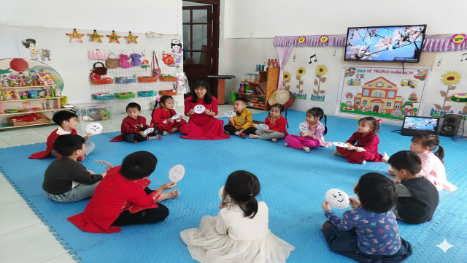

Hình ảnh 1: Trò chơi nghe nhạc- đoán cảm xúc

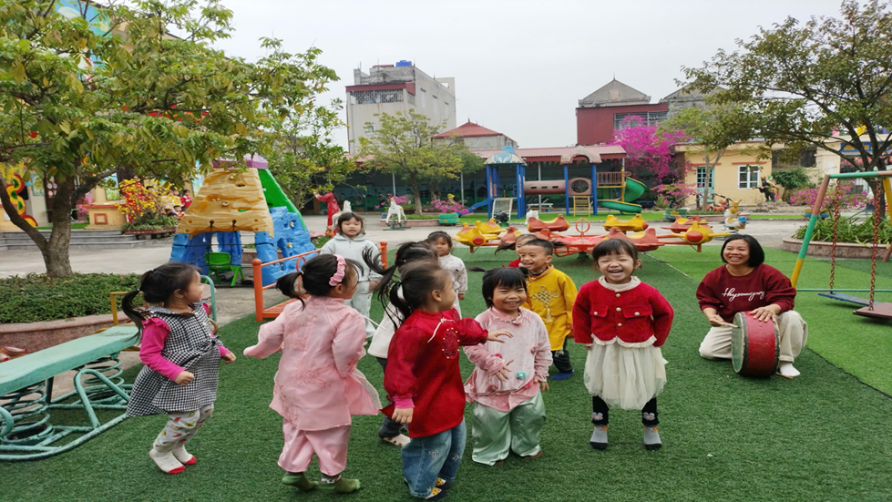

Hình ảnh 2: Trò chơi nhảy theo nhịp trống

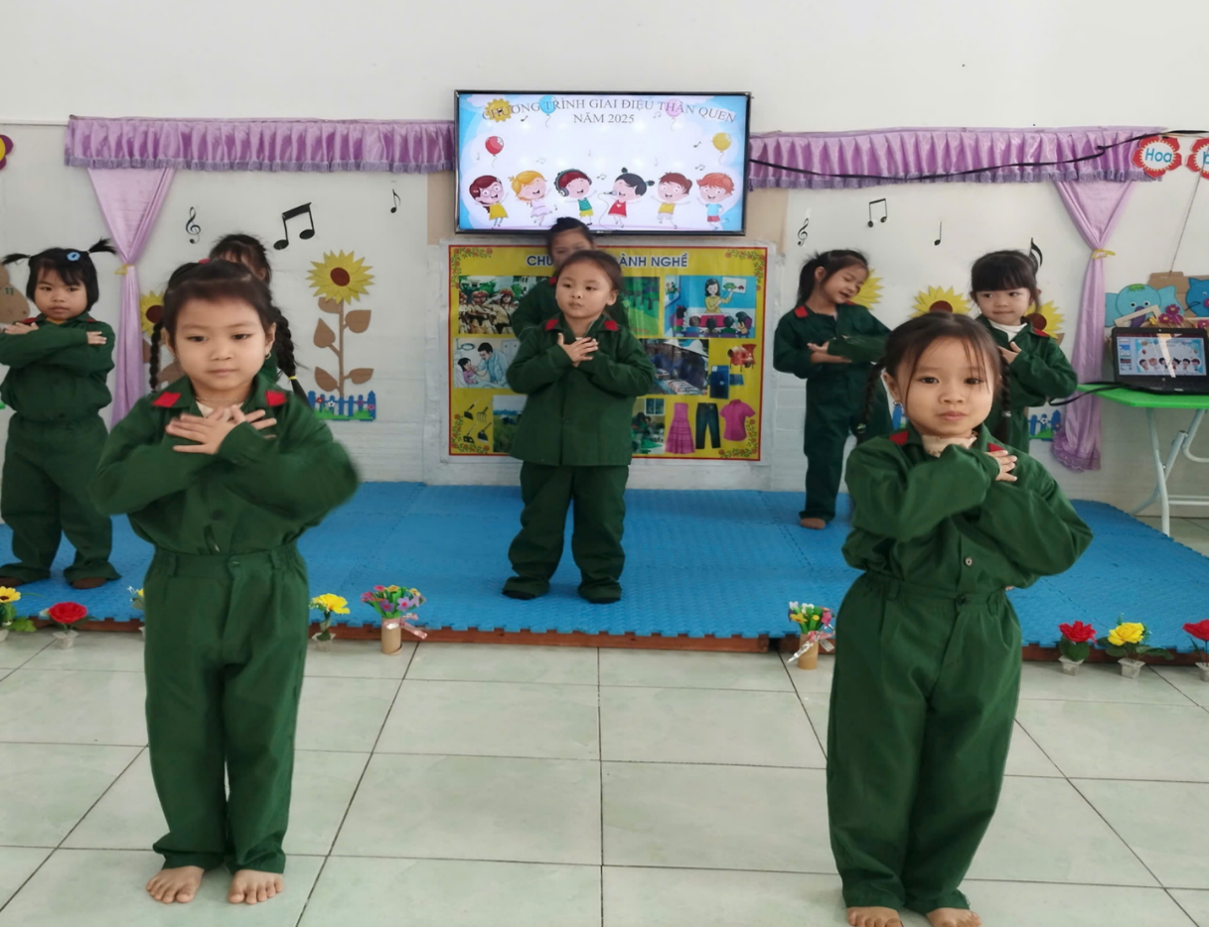

Hình ảnh 3: Trò chơi bé làm biên đạo
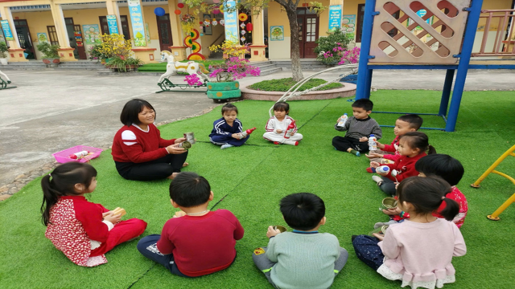

Hình ảnh 4: Trò chơi khám phá âm thanh quanh bé
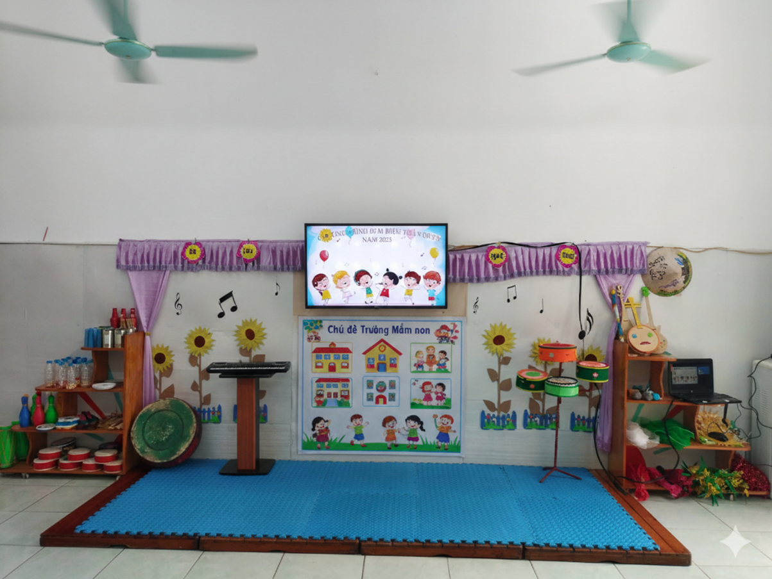

Hình ảnh 5: Sân khấu ở đầu lớp học
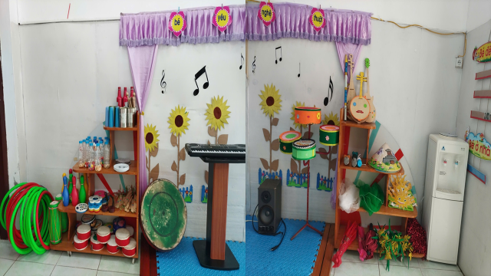

Hình ảnh 6: Đồ dùng đạo cụ phục vụ sân khấu
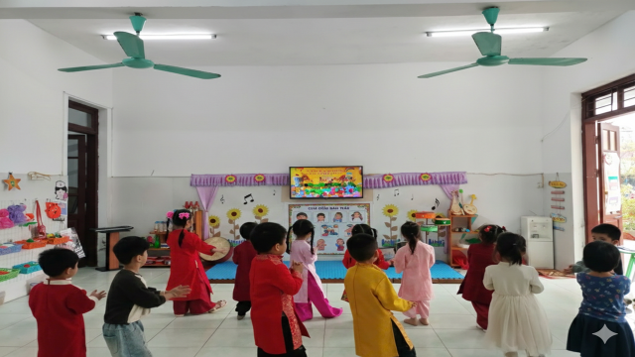

Hình ảnh 7 : Tạo môi trường âm nhạc giàu cảm xúc qua ti vi trung tâm
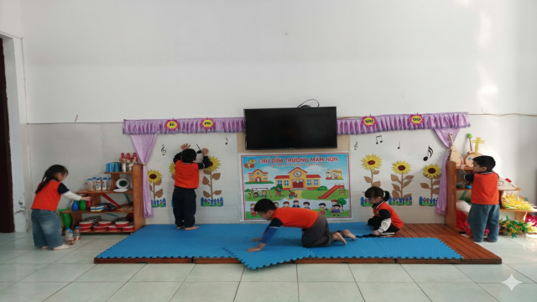

Hình ảnh 8: Khuyến khích trẻ tham gia xây dựng không gian sân khấu

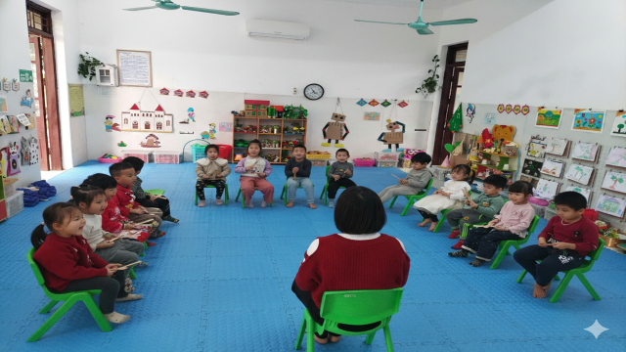
Hình ảnh 9: Trò chơi gõ nhịp chào buổi sáng
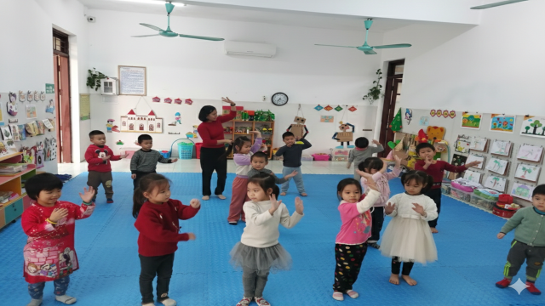

Hình ảnh 10 : Trò chơi lắc lư theo nhạc

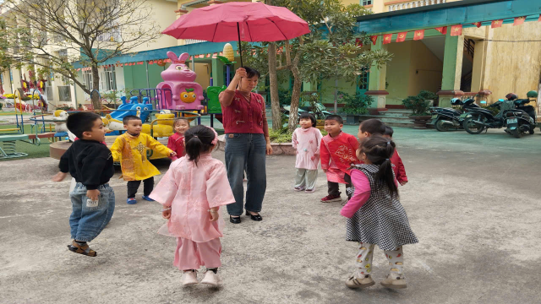
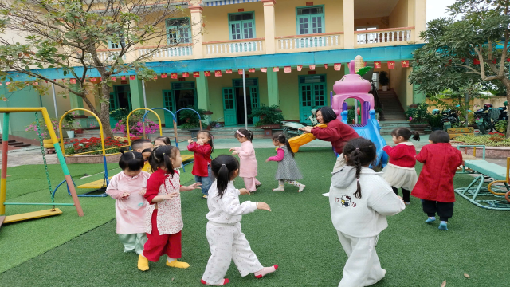
Hình ảnh 11: Trò chơi chiếc ô biết nhảy

Hình ảnh 12 : Trò chơi bé làm con vật
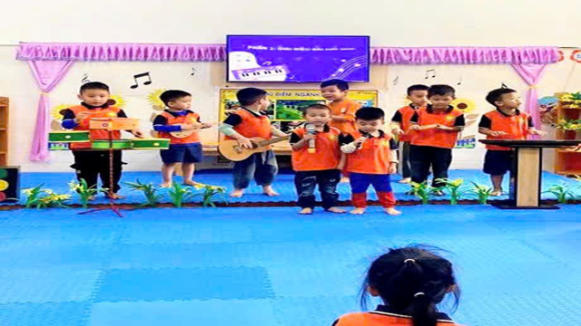
Hình ảnh 13: Dàn nhạc tí hon
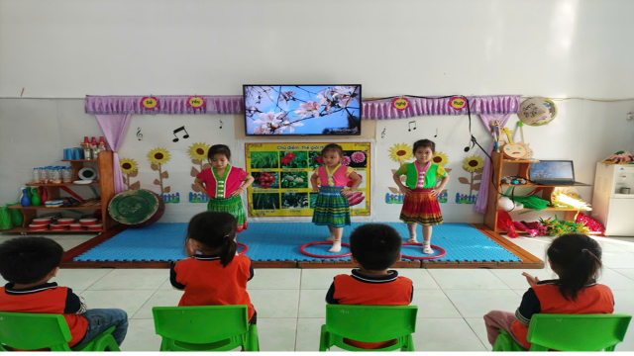

Hình ảnh 14: Trò chơi nhóm mình biểu diễn

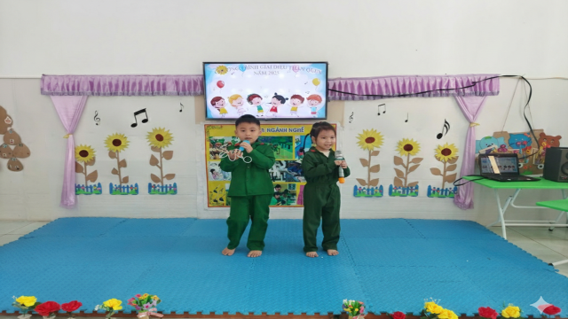

Hình ảnh 15: Trò chơi bé làm MC
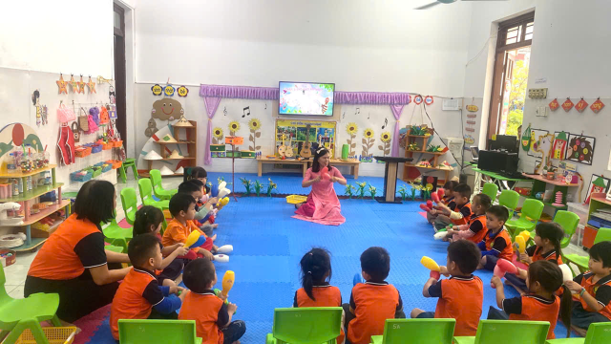

Hình ảnh 16: Trò chơi bowling vui nhộn
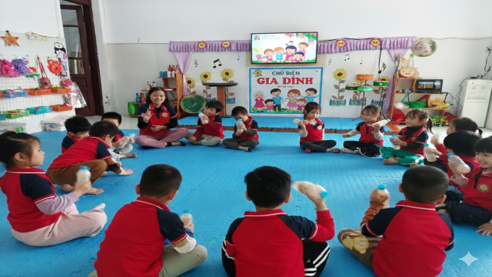

Hình ảnh 17: Trò chơi chai nhựa biết hát
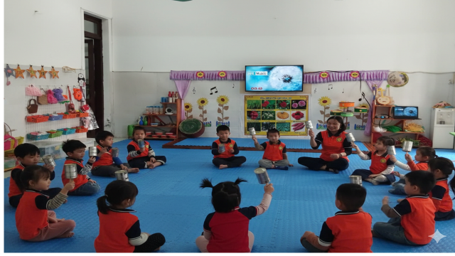

Hình ảnh 18: Trò chơi tiết tấu vui nhộn
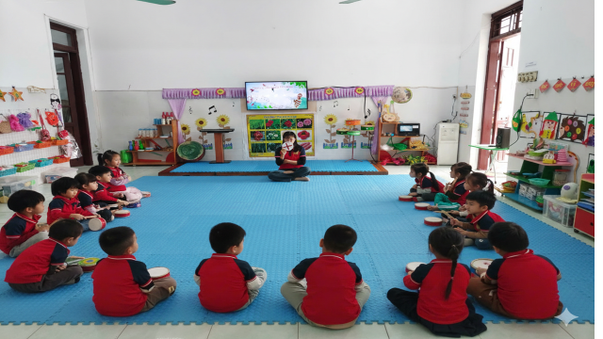

Hình ảnh 19: Trò chơi gõ theo kí hiệu

